Situation hydrologique Bretagne
Bulletin du 3 juillet 2026
DREAL Bretagne – 6/07/2026

Table des matières
Situation hydrologique Bretagne 1
Synthèse 2
Précipitations 3
Humidité des sols 5
Piézométrie 6
Débits des cours d’eau 7
Ressources stockées 9
Perspectives 10
Mesures de gestion de la ressource en eau 11

Synthèse
La situation hydrologique en Bretagne s’est nettement dégradée au cours du mois de juin, sous l’effet d’un déficit de pluie après le 10 juin et d’un épisode de fortes chaleurs.
Les sols sont désormais secs à très secs sur la majeure partie de la région.
Les niveaux des nappes phréatiques poursuivent leur baisse, avec des situations particulièrement préoccupantes dans le nord du Finistère et les Côtes-d’Armor.
Les débits des cours d’eau sont inférieurs aux normales, parfois très fortement, traduisant un étiage précoce.
Les réserves des barrages restent globalement satisfaisantes, mais certains ouvrages, notamment pour l’alimentation en eau de Saint-Malo, se vident rapidement. Des soutiens d’étiage ont été renforcés sur l’Aulne et le Blavet pour maintenir les débits.
Les prévisions météorologiques n’annoncent pas de pluies significatives à court terme, ce qui laisse prévoir une poursuite de l’assèchement.
Face à cette évolution, des mesures de vigilance, d’alerte ou d’alerte renforcée ont été mises en place dans les quatre départements bretons.
La situation nécessite une vigilance accrue et une gestion raisonnée de la ressource en eau au cours des prochaines semaines. Les usagers sont invités à adopter des comportements économes afin de préserver les ressources disponibles.

Précipitations

La première décade de juin a été relativement arrosée : 20 à 40 mm, voire un peu plus sur le Finistère, mais les pluies cessent presque totalement après le 10 juin, laissant la place à une période marquée par de très fortes chaleurs.
Quelques mm ont été à nouveau enregistrés en fin de mois entre le 25 et le 29 juin, concernant plutôt l’ouest de la région.
Par conséquent, le bilan mensuel de juin, en grande partie lié aux pluies de la première décade, est généralement déficitaire, sauf sur le Finistère où il reste voisin des normales saisonnières.
Les pluies efficaces (après décompte de la « reprise atmosphérique ») ont été partout négatives (entre 0 et -50 mm).
Le bilan des précipitations sur la saison hydrologique (depuis septembre 2025) reste proche des normales sur la majeure partie de la région, voire un peu excédentaire sur le Finistère et une large partie des Côtes d’Armor et du Morbihan.
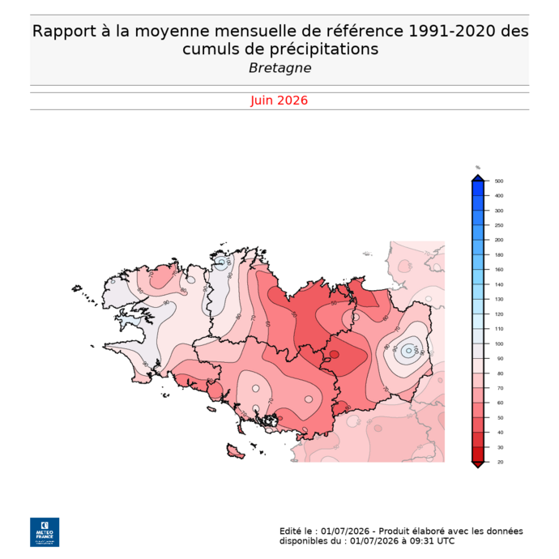

Le bilan des précipitations sur la saison hydrologique (depuis septembre 2025) reste proche des normales sur la majeure partie de la région, voire un peu excédentaire sur le Finistère et une large partie des Côtes d’Armor et du Morbihan.

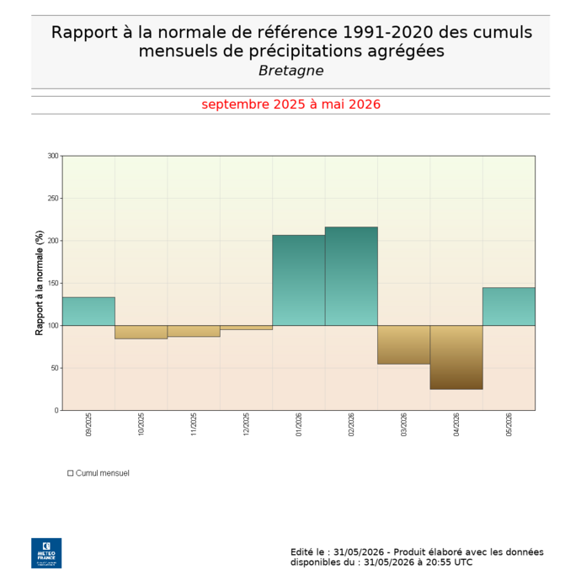

Humidité des sols

L’humidité des sols a connu quelques variations en cours de mois, mais la succession 1ère décade pluvieuses-2 décades suivantes sèches aboutit à un état sec à très sec en fin de mois .
Sur l’ensemble de la région, le déficit fin juin apparaît plus critique qu’il ne l’était fin mai. Quelques secteurs sont plus épargnés : centre Finistère, est de l’Ille et Vilaine.
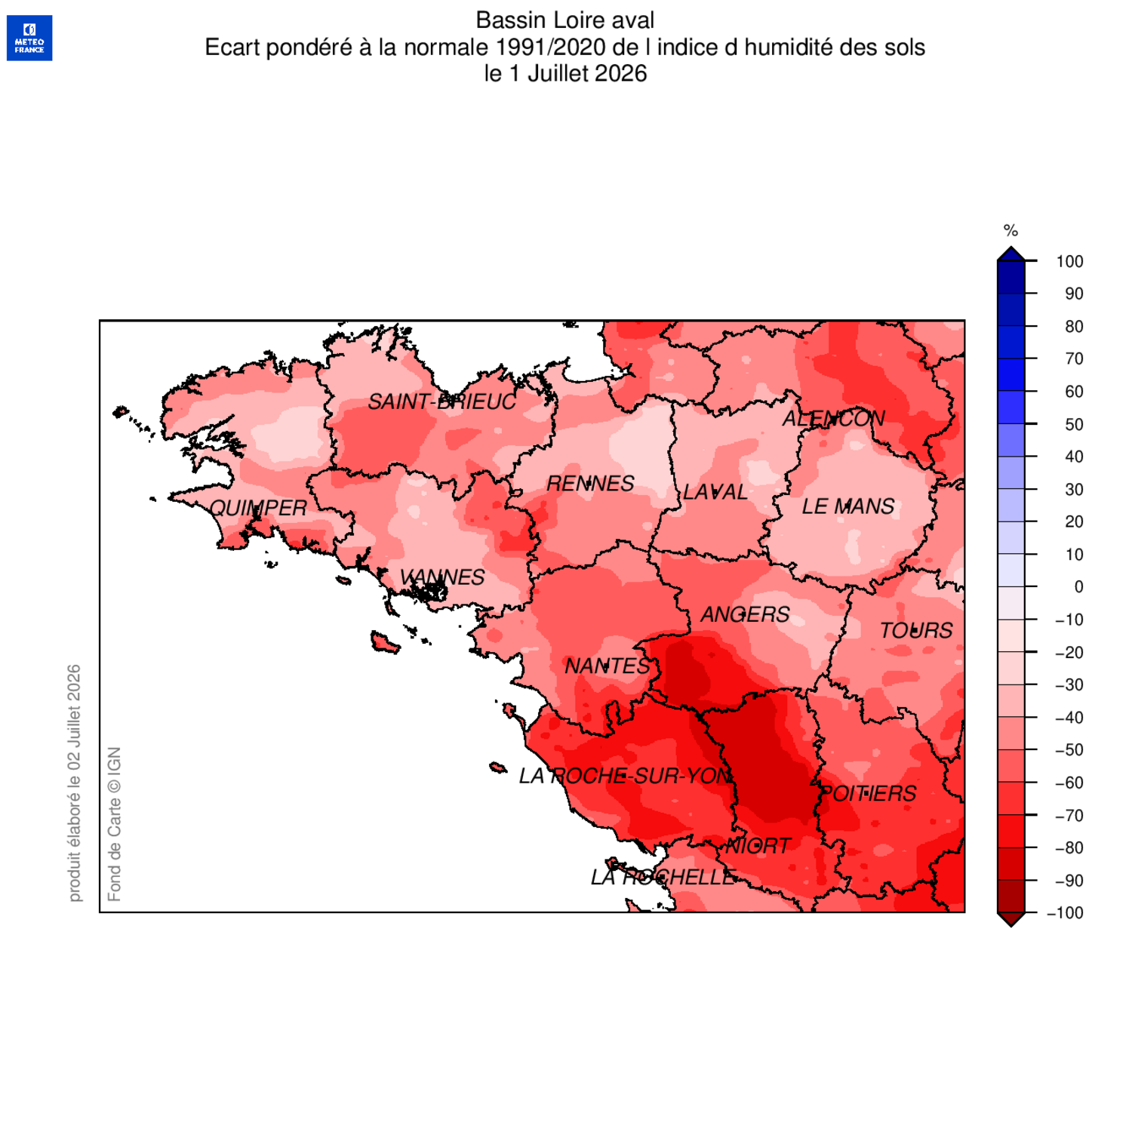

Piézométrie

Logiquement à cette période, les niveaux piézométriques ont continué à baisser au cours du mois de juin.
Le Morbihan et l’Ille et Vilaine ont maintienu une situation assez proche de la normale, mais la diminution des niveaux a été plus spectaculaire dans le nord Finistère et les Côtes d’Armor (plusieurs ouvrages sous les niveaux quinquennaux secs de juin).

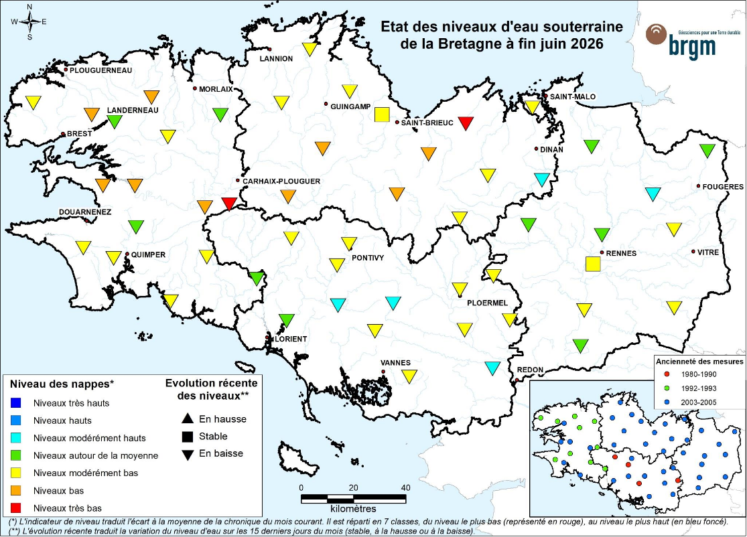

Débits des cours d’eau

Les débits des cours d’eau, déjà en diminution fin mai, ont manifesté la poursuite du tarissement des cours d’eau en juin, à la faveur du manque de pluies et de températures très élevées à la fin du mois.
Les débits sont désormais presque partout inférieurs aux moyennes de la période, voire très inférieurs en ce qui concerne le Finistère et les Côtes d’Armor.
Le bassin amont de la Vilaine, relativement épargné en début de mois, montre lui aussi une diminution sensible des débits.
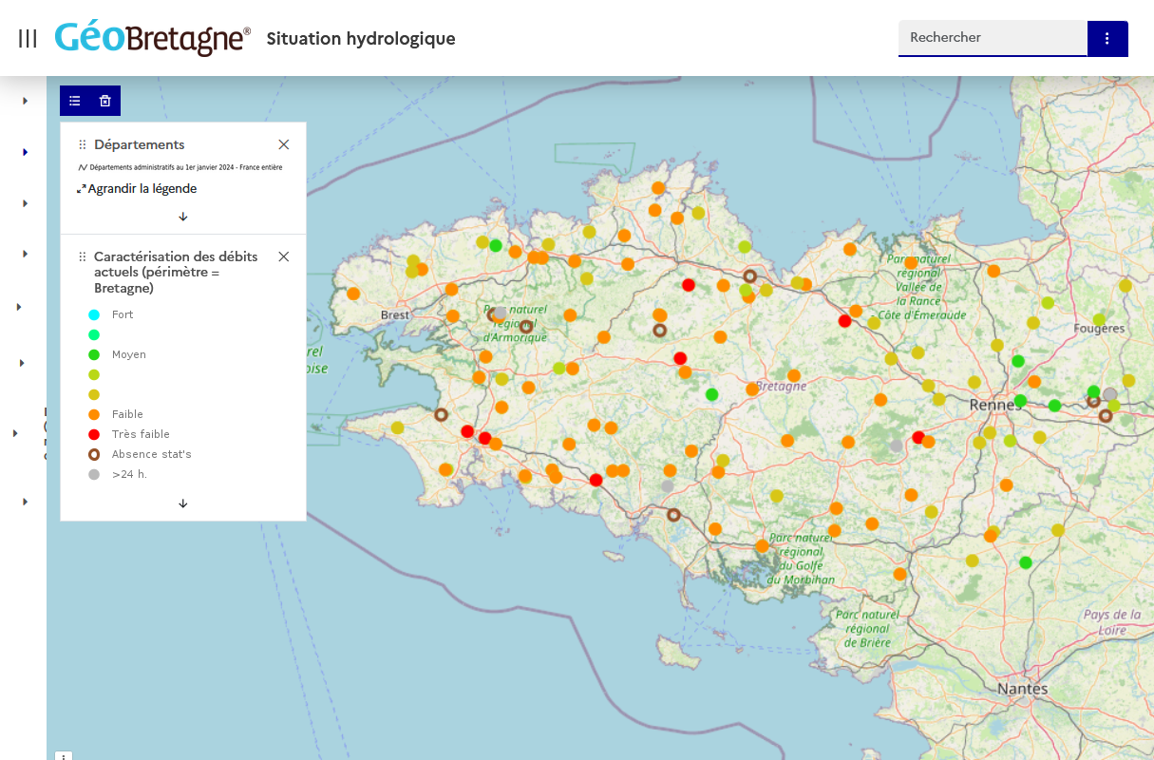
https://www.hydrologie-bretagne.fr/ (01 juillet 2026)

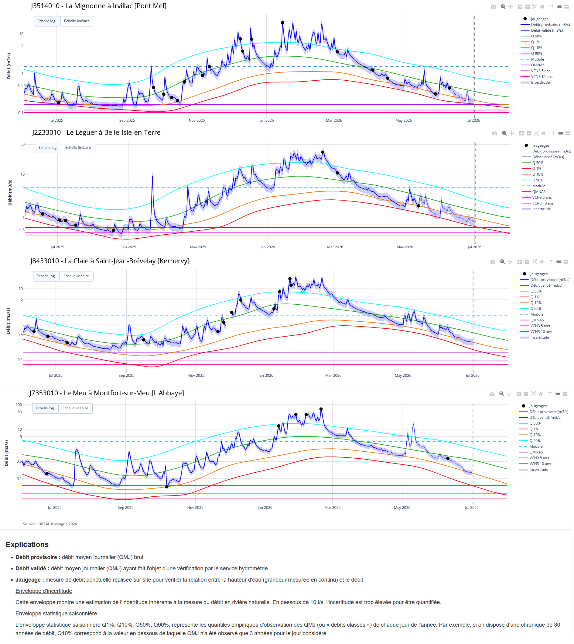

Ressources stockées

Les niveaux de remplissage restent globalement satisfaisants, mais les ouvrages alimentant St Malo sont sur une dynamique de vidange relativement marquée, du fait notamment d’une demande accrue en période de fortes chaleurs.
Après interruption en début de mois, les lâchers de soutien d’étiage ont repris sur l’Aulne à débit croissant (0,8 m³/s au 24/06/2026), avant de revenir à 0,4 m³/s à partir du 30 juin. Les lâchers sur le Blavet à partir de Guerlédan sont également revenus fin juin à leur valeur nominale de 2,5 m³/s en raison de la baisse du débit constatée sur le Blavet aval.
La carte ci-dessous présente les données disponibles pour la dernière semaine de juin :
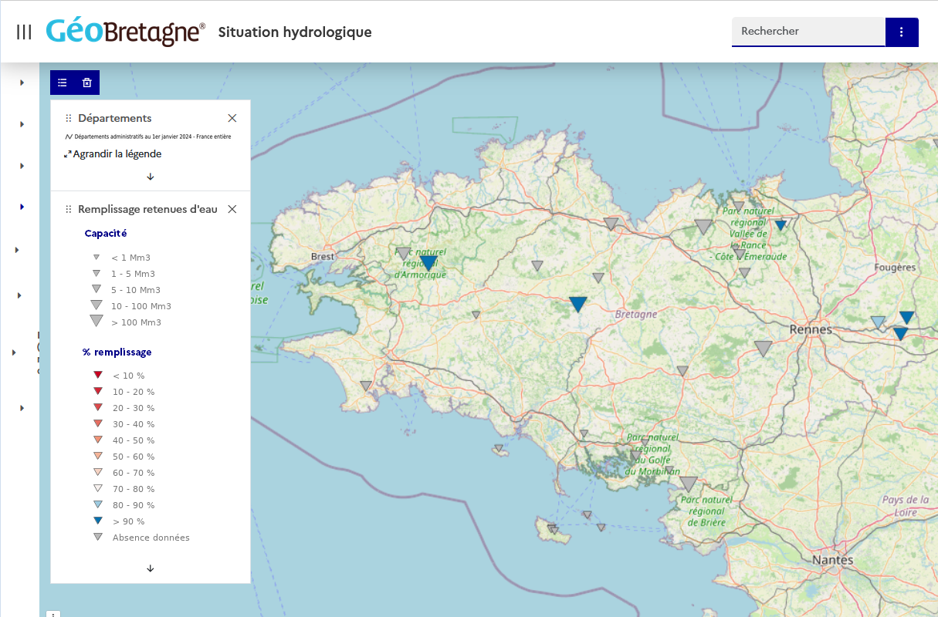

Perspectives

Les prévisions de pluie sur les deux prochaines semaines (ci-dessous prévisions du 01 juillet à échéance du 15 juillet) font état de cumuls insignifiants (quelques mm, insuffisants pour interrompre la dynamique actuelle d’assèchement des sols, des nappes et des débits des cours d’eau).
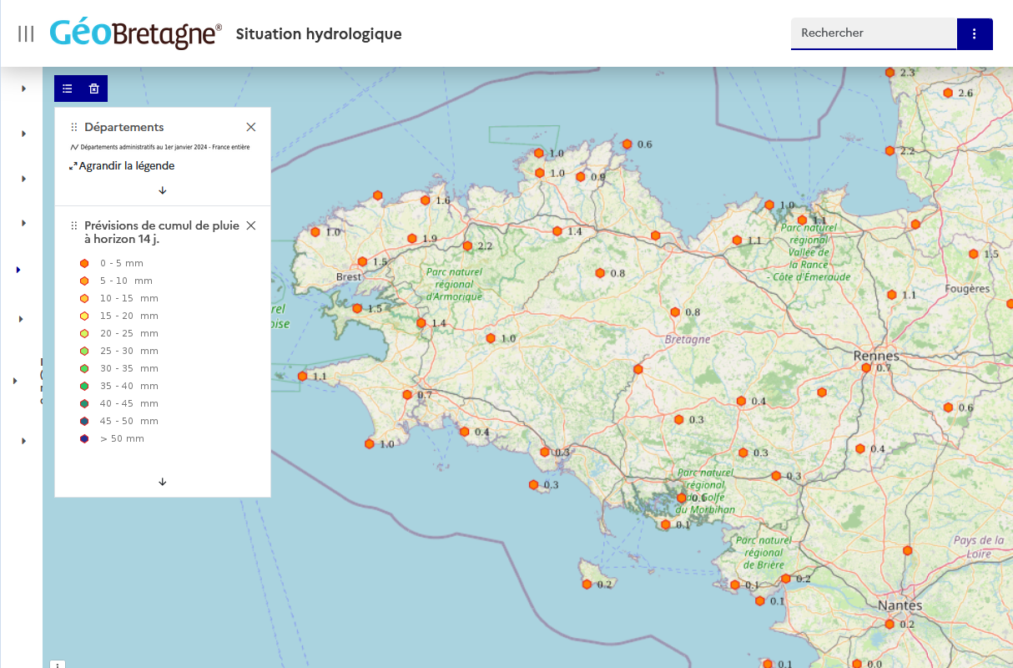

Mesures de gestion de la ressource en eau

La perception d’une dégradation progressive de la situation hydrologique a conduit à l’adoption des premières mesures de gestion en Bretagne :
- passage en ‘vigilance’ de l’ensemble du département du Finistère le 13/06/2026, puis passage en ‘alerte’ à compter du 02/07/2026,
- passage en ‘vigilance’ de l’ensemble du Morbihan le 12/06/2026, le bassin de l’Yvel et l’ïle d’Houat étant placés en situation d’alerte’. Ces mesures ont été durcies le 23/06/2026 : niveau ‘alerte’ généralisé sur le département + ‘alerte renforcée’ sur le bassin de l’Ellé.
- passage en ‘vigilance’ de l’ensemble du département des Côtes d’Armor le 25/06/2026,
- passage en ‘alerte’ de la majeure partie de l’Ille et Vilaine à partir du 26/06/2026, ‘alerte renforcée’ sur le bassin aval rive gauche de la Vilaine, le secteur Vilaine amont n’étant concerné que par un niveau de ‘vigilance’.
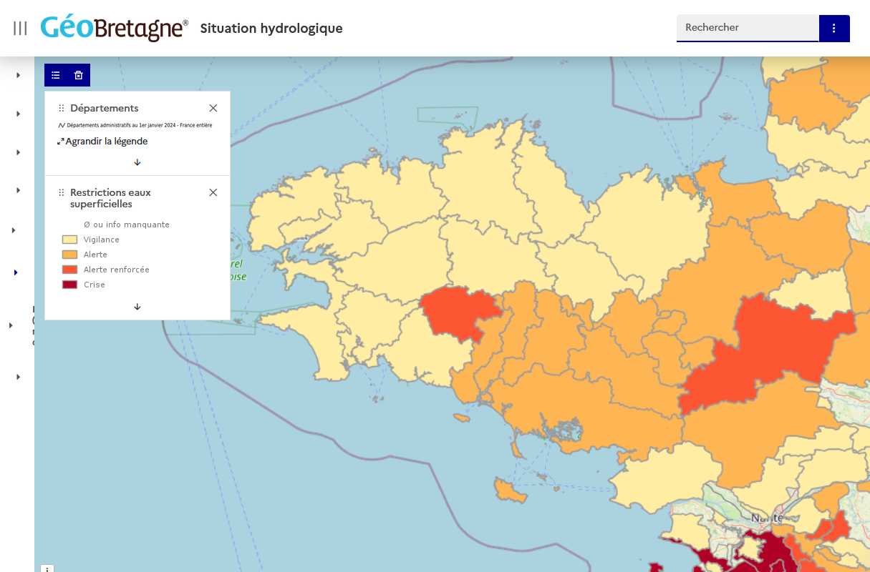
Suivi en temps quasi-réel de l’évolution de la situation hydrologique :
https://geobretagne.fr/mviewer/?config=/apps/situation_hydro/config.xml#

